Инструкция по сборке витрины пристенной
София 195/71 ВХСп-3,75
(ВХСп-1,25; ВХСп-1,875; ВХСп-2,5; ВХСнп-1,25;
ВХСнп-1,875; ВХСнп-2,5; ВХСнп-3,75 собираются аналогично)

Внимание! В конструкции возможны изменения, не влияющие на технические характеристики изделия.

- Освободить изделие от упаковки:
а) снять верхний щит с ящика;
б) демонтировать боковые щиты;
в) Удалить полиэтиленовый чехол и снять детали с поддона.

2. Установить сливные патрубки, заизолировав места установки герметиком. Прикрутить сифоны.
Поставить панель на место, отрегулировать уровень опорами.

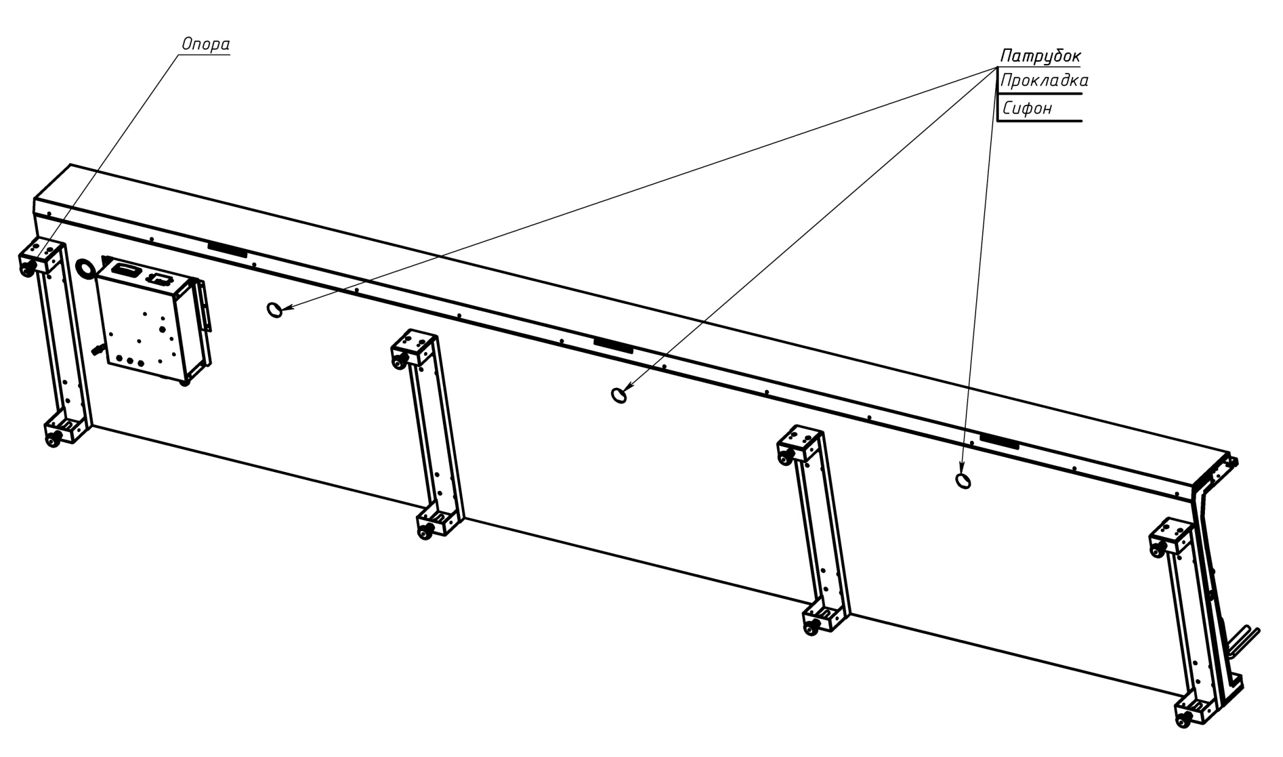

- Смонтировать боковые стойки
(Болт М6х20 – 5 шт, гайка М6 – 5 шт, шайба стопорная – 5 шт, саморез 4,2х19 со сверлом – 2 шт. на одну стойку). Места соприкосновения нижних перегородок стоек с панелью пола тщательно промазать герметиком во избежание протекания талой воды!

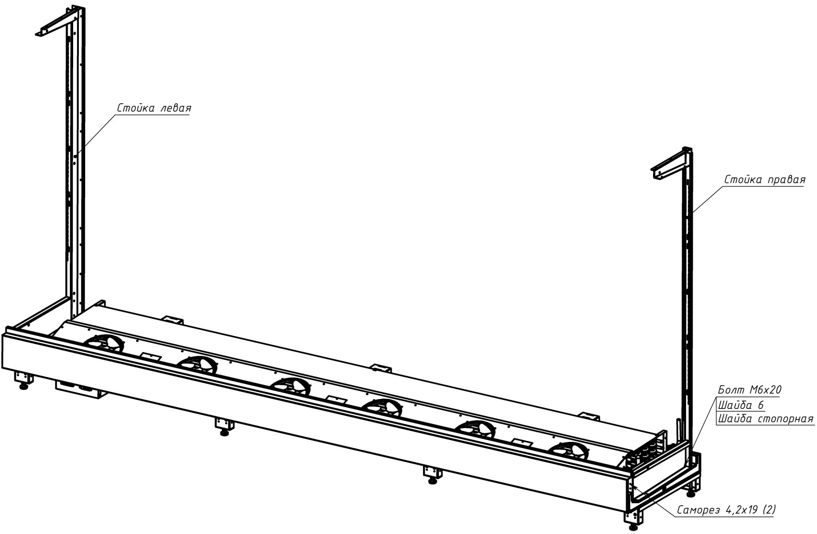

- Наживить средние стойки.
(Болт М6х20 – 4 шт, Шайба 6 – 4 шт; Шайба стопорная 6 – 4 шт. на одну стойку).
На задний борт нижней панели приклеить изолон и нанести герметик силиконовый.
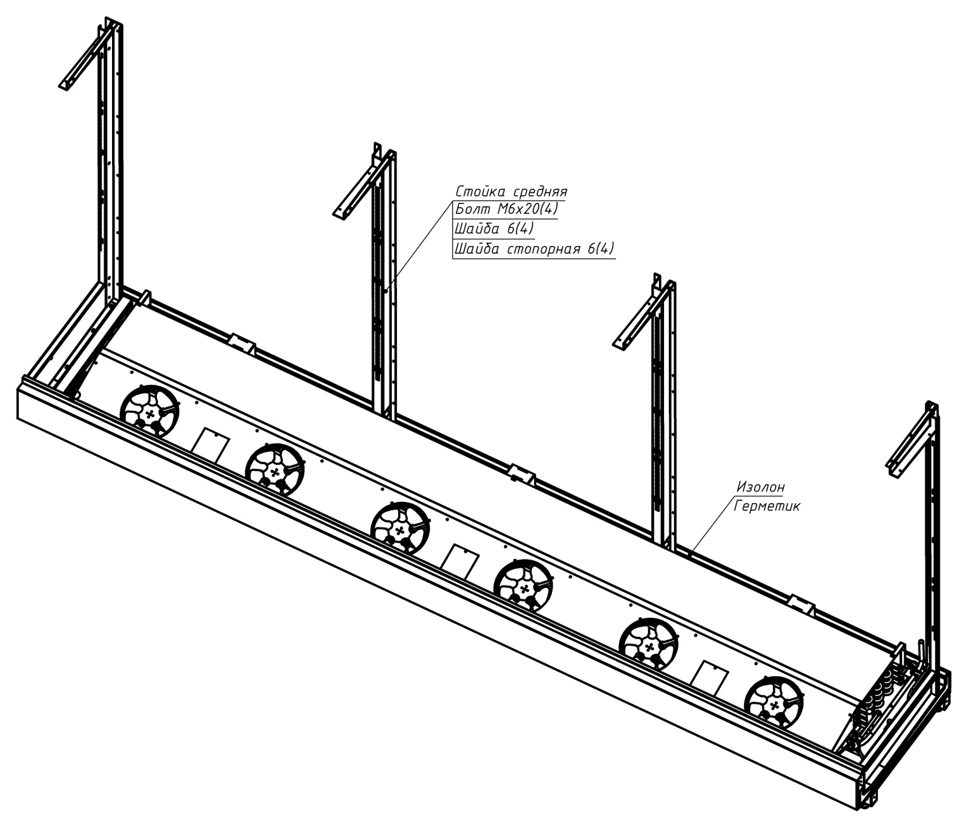

- Установить заднюю нижнюю панель.
(Отверстие диаметром 42 мм должно быть в правом нижнем углу).
Панель закрепить через отверстия в стойках саморезами 4,2х19 со сверлом.
На верхний борт панели приклеить изолон и нанести герметик силиконовый.
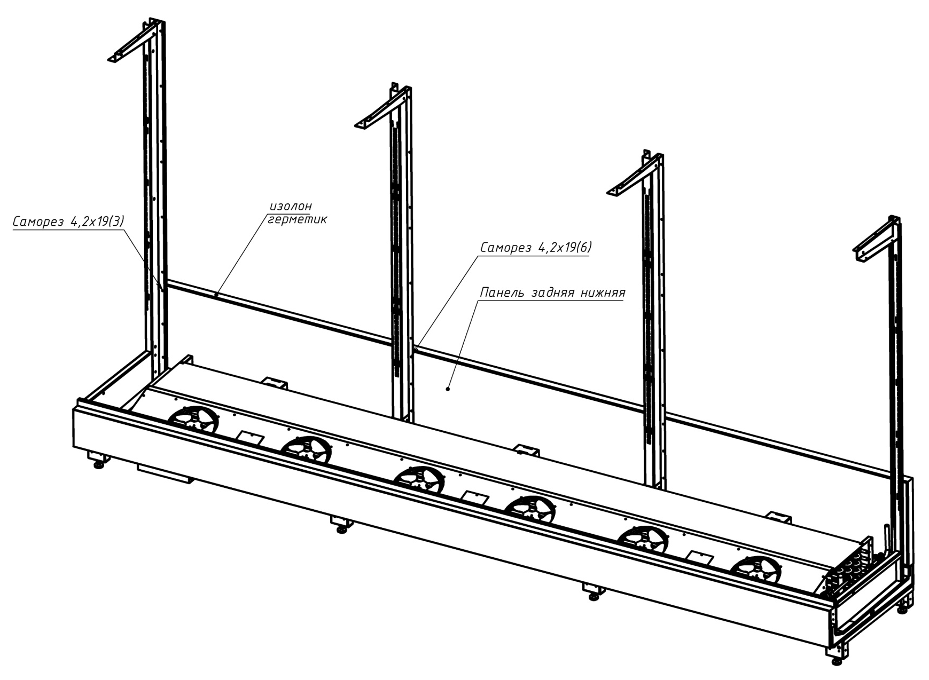

- Установить заднюю среднюю панель и закрепить саморезами 4,2х19.
(отверстие диаметром 6 мм должно быть внутри объёма в левом верхнем углу).
На верхний борт панели приклеить изолон и нанести герметик силиконовый.

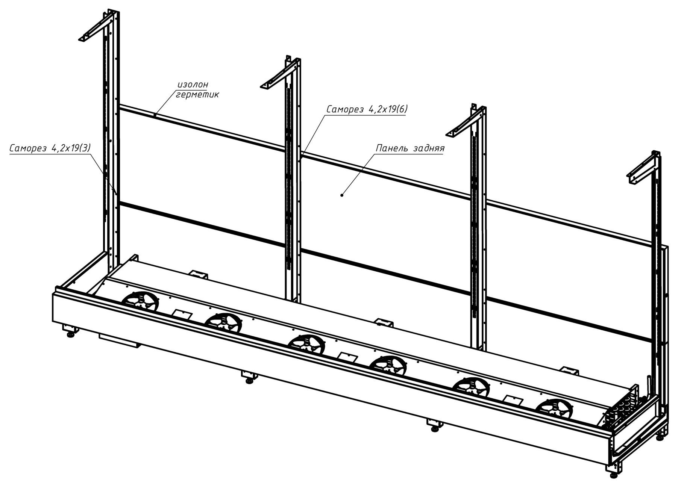

- Установить заднюю верхнюю панель и закрепить саморезами 4,2х19.
(отверстие диаметром 6 мм должно быть внутри объёма в левом верхнем углу).
Панели задняя средняя и задняя верхняя одинаковые.
На верхний борт панели приклеить изолон и нанести герметик силиконовый.

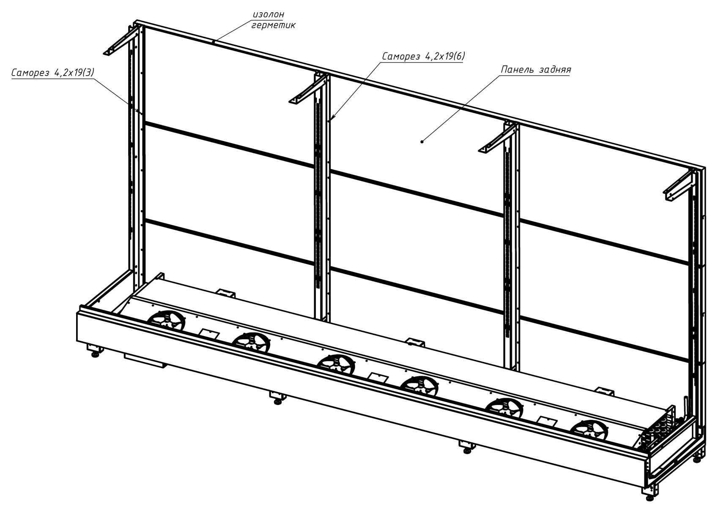

- Установить и закрепить верхнюю панель
(Болт М6х20, шайба 6, шайба стопорная 6).
Затянуть болты крепления средних стоек к полу.
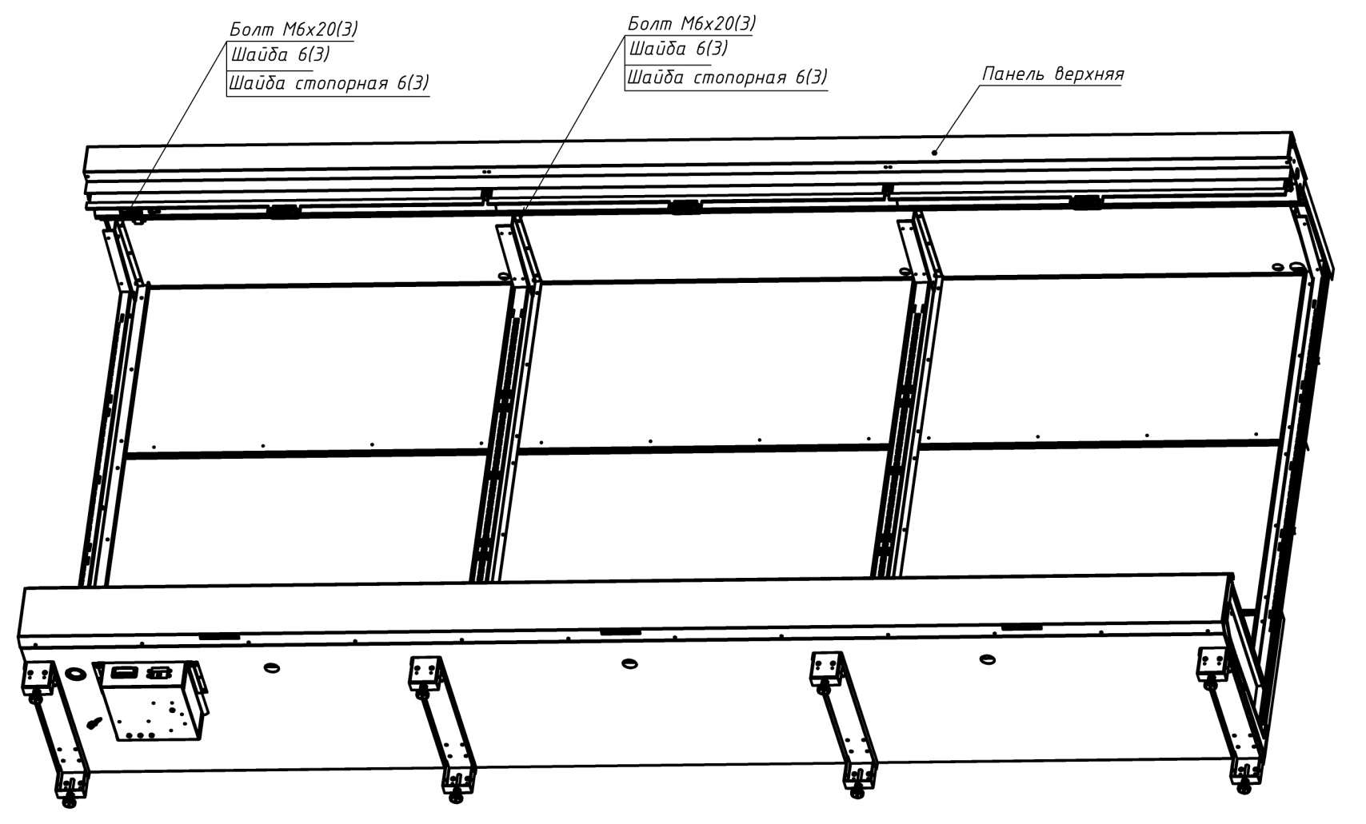

- Установить кабель-каналы на саморезы 4,2х19.
В кабель-канале длинной 1635 мм выполнить паз на расстоянии 250+/-20 мм для прохода датчиков температуры контроллера и термометра.

- Произвести протяжку провода освещения, датчиков температуры контроллера и термометра через кабель канал.
Провод освещения, выходящий от верхней панели соединить с проводом, выходящим от панели нижней при помощи колодки, уложить в кабель-канале нижней панели.
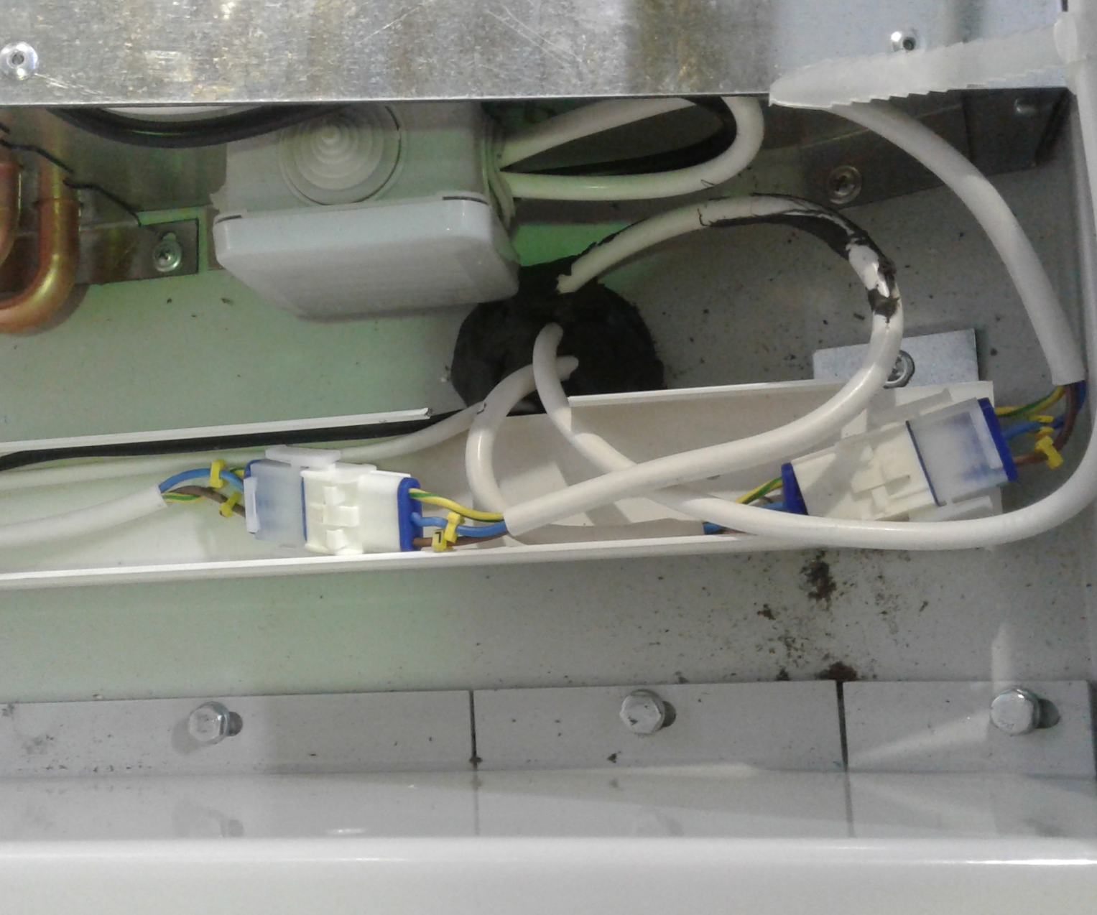

- Датчики температуры контроллера и термометра приклеить алюминиевым скотчем к верхней задней панели. Необходимо исключить касания датчиков с металлической обшивкой панели.
Стыки задних панелей проклеить алюминиевым скотчем по всей длине с внутренней и наружной стороны.

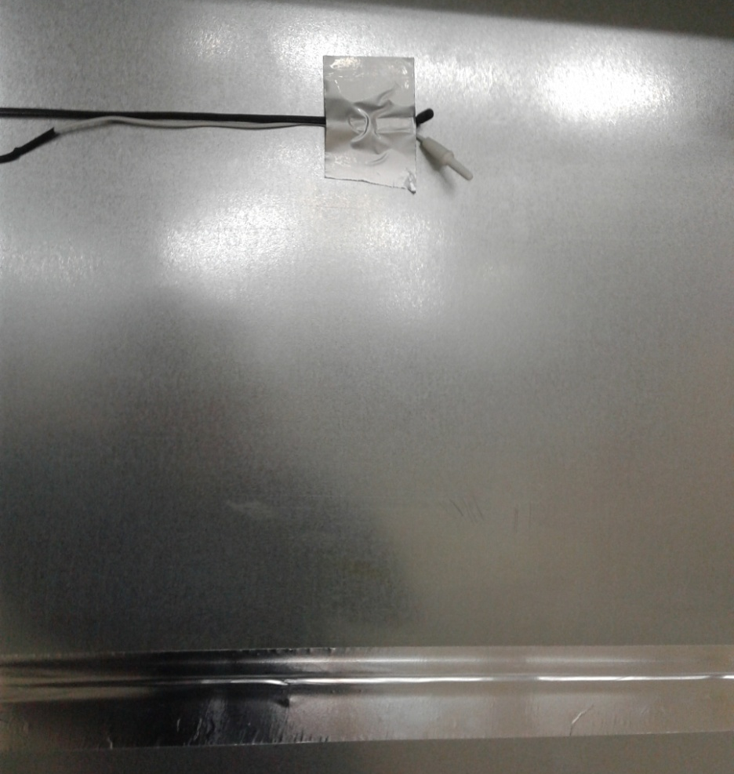

- На торец короба витрины нанести герметик силиконовый и установить боковину(Болт М6х20 – 1 шт, болт М6х35 – 5 шт, шайба 6 – 6 шт; шайба стопорная 6 – 6 шт). Боковины поставляются отдельно.
В случае состыковки секций на торец витрины нанести герметик и крепить в тех же местах на крепеж из стыковочного комплекта(поставляется отдельно).

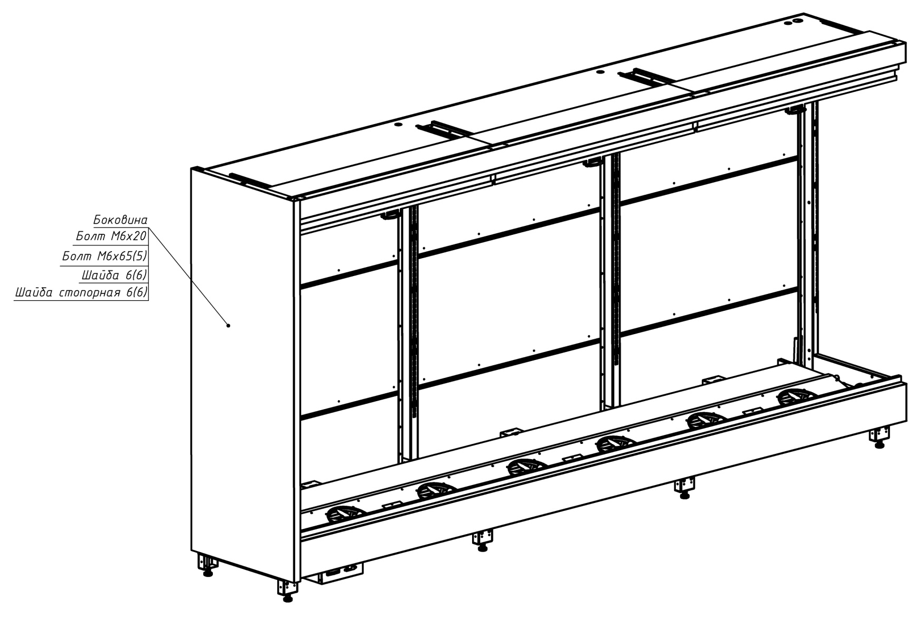

- Установить воздуховоды при помощи саморезов 4,2х19.

- Наживить профиль на саморезы, отодвинуть в крайнее левое положение, вставить сотовую панель и прижать профилем. Саморезы затянуть.

- Навесить задние перфорированные стенки на стойки витрины.
- Установить швеллеры, вставив их в пазы передней стенки спереди и пазы кожуха вентиляторов сзади.

- На дно положить щитки перфорированные и нижние полки.

- Установить по два кронштейна на одном уровне на стенку, зацепив их в пазы*.
*-Схема для фруктовых витрин. Кронштейны для зеркал поставляются с фруктовыми витринами.

- Установить зеркала на кронштейны и профиль, фиксирующий сотовую панель*.

- Установить кронштейны для полок**.
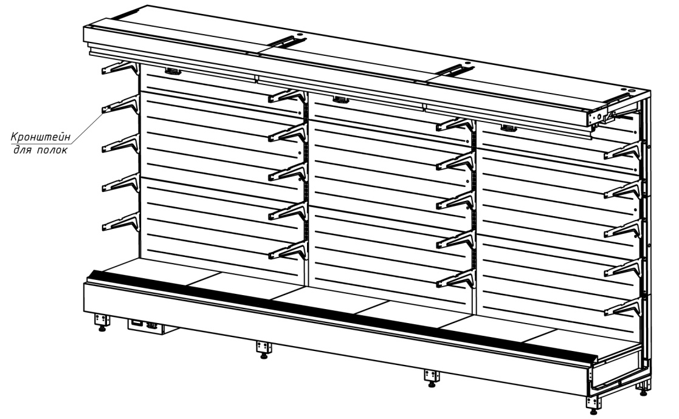
*-Схема для фруктовых витрин. Кронштейны для зеркал поставляются с фруктовыми витринами.
**-Схема условная. Количество кронштейнов для полок на ВХСп и ВХСп фруктовой - разное.

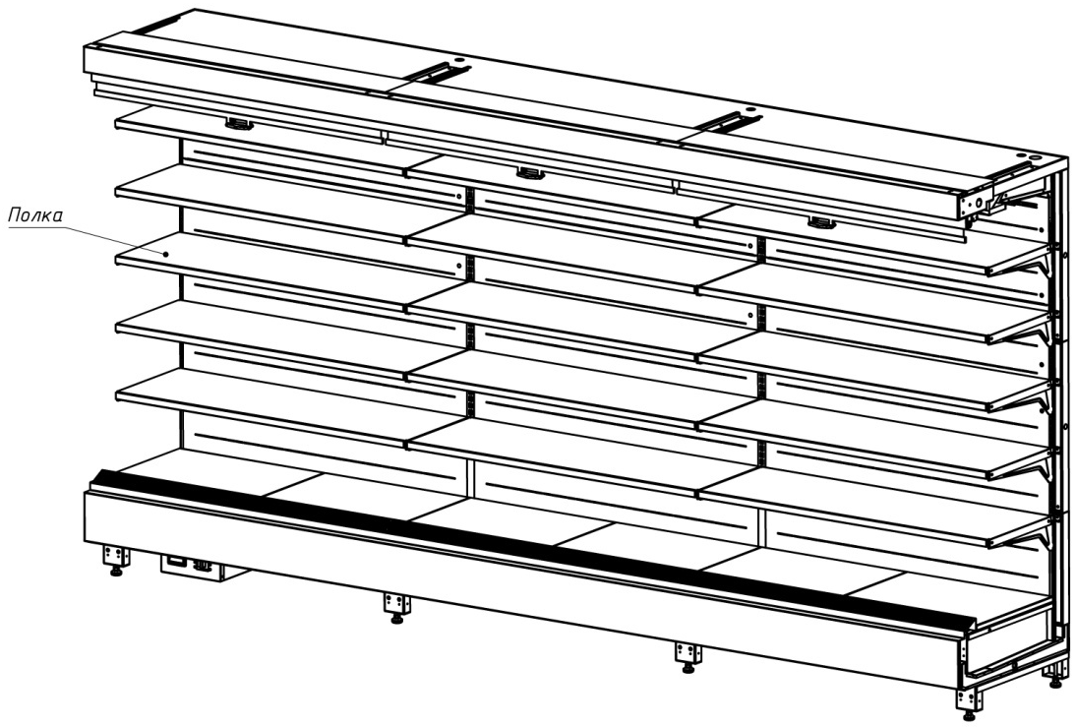
- На кронштейны положить полки.

- Установить на полки ценникодержатели.
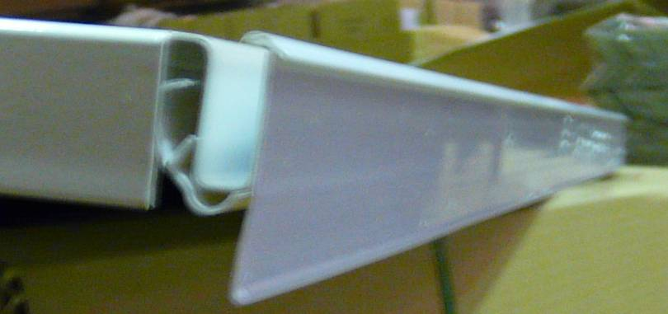

- В пазы полки вставить ограничители.
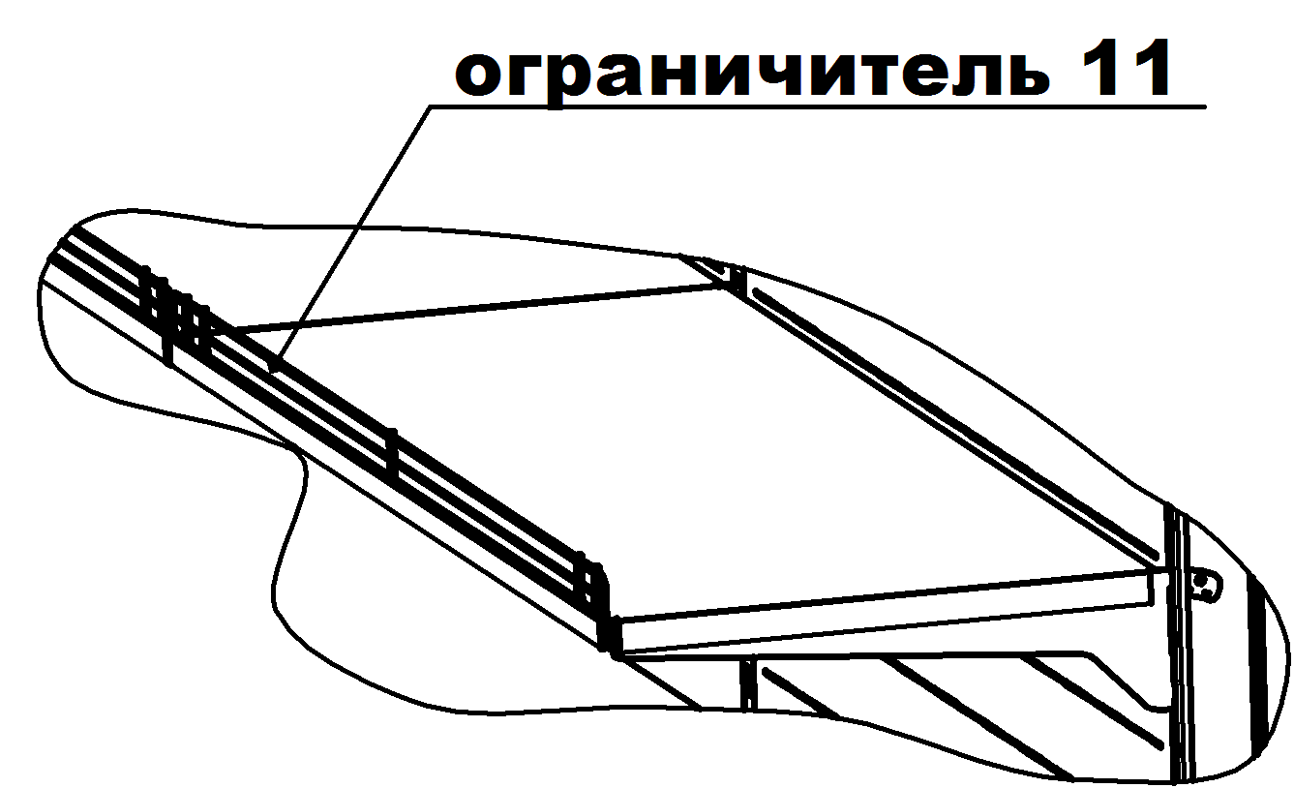

- Вставить лампу в плафон (трубу поликарбонатную прозрачную) и установить лампы в верхнюю панель.

- Установить щитки нижние (саморез 4,2х19). Боковые щитки поставляются вместе с боковинами.

Схема электрическая соединений  ВХСп София 1,25 195/71  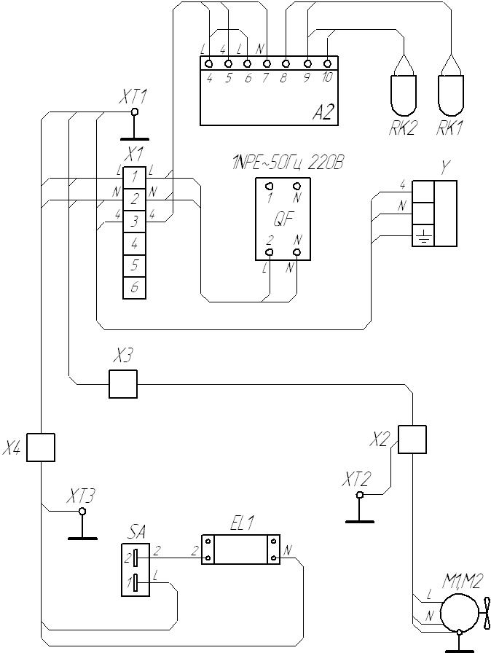  А2 − контроллер; EL1 – лампа светодиодная; M1,М2 − вентилятор; SA - выключатель освещения; QF - выключатель автоматический; Х1…Х4 - клеммная колодка, ХТ1…XT2 - болт заземления; ХТ3 – контакт заземления; Y − клапан соленоидный; RK1,RK2 – датчик температуры. | Схема электрическая соединений  ВХСп София 1,875 195/71  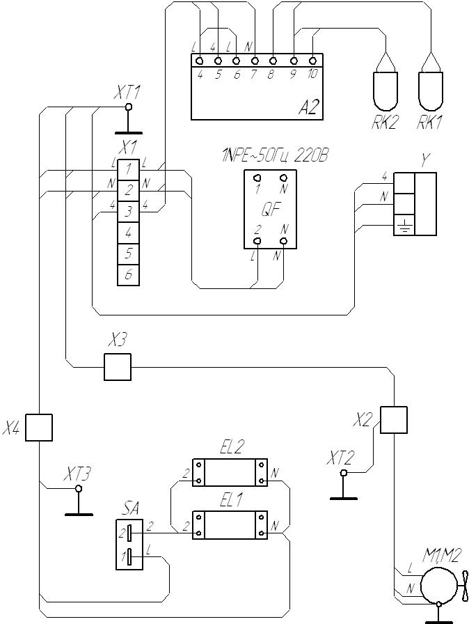  А2 − контроллер; EL1,EL2 – лампа светодиодная; M1,М2 − вентилятор; SA - выключатель освещения; QF - выключатель автоматический; Х1…Х4 - клеммная колодка, ХТ1…XT2 - болт заземления; ХТ3 – контакт заземления; Y − клапан соленоидный; RK1,RK2 – датчик температуры.
Схема электрическая соединений  ВХСп София 2,5 195/71  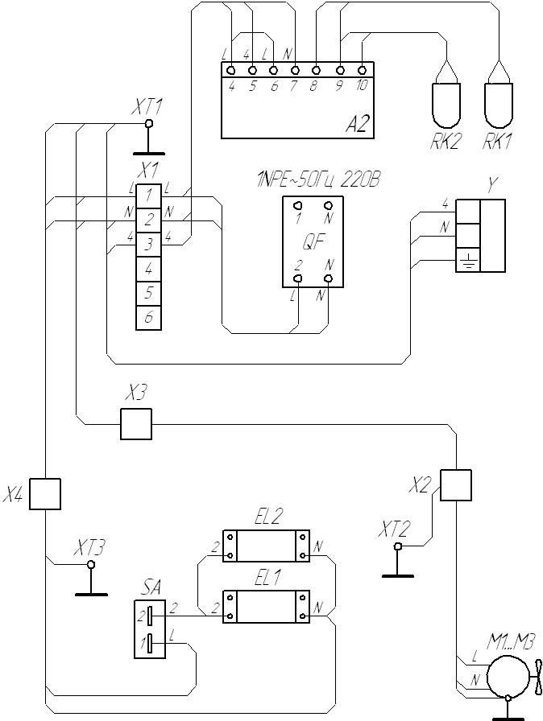  А2 − контроллер; EL1,EL2 – лампа светодиодная; M1…М3 − вентилятор; SA - выключатель освещения; QF - выключатель автоматический; Х1…Х4 - клеммная колодка, ХТ1…XT2 - болт заземления; ХТ3 – контакт заземления; Y − клапан соленоидный; RK1,RK2 – датчик температуры. | Схема электрическая соединений  ВХСп София 3,75 195/71  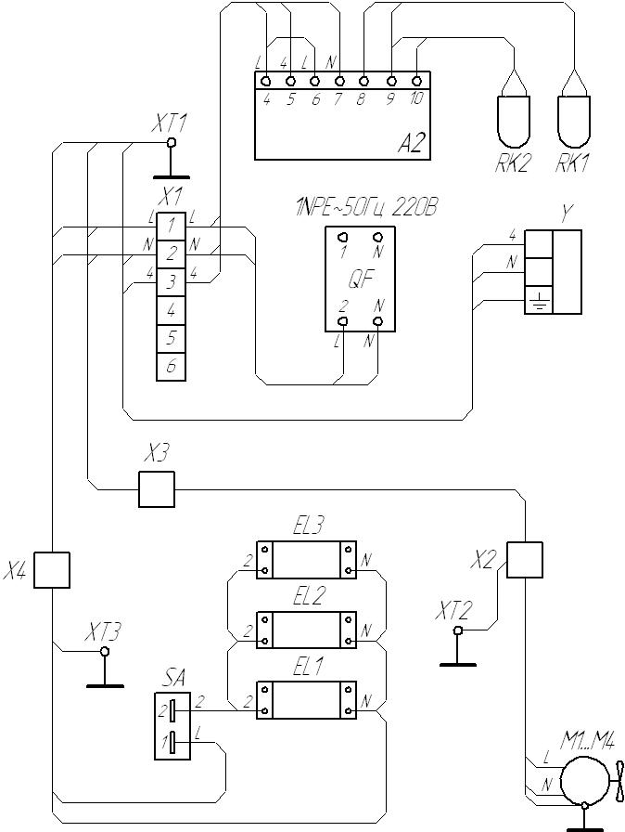  А2 − контроллер; EL1…EL3 – лампа светодиодная; M1…М4 − вентилятор; SA - выключатель освещения; QF - выключатель автоматический; Х1…Х4 - клеммная колодка, ХТ1…XT2 - болт заземления; ХТ3 – контакт заземления; Y − клапан соленоидный; RK1,RK2 – датчик температуры.
Схема электрическая соединений  ВХСнп София 1,25 195/71  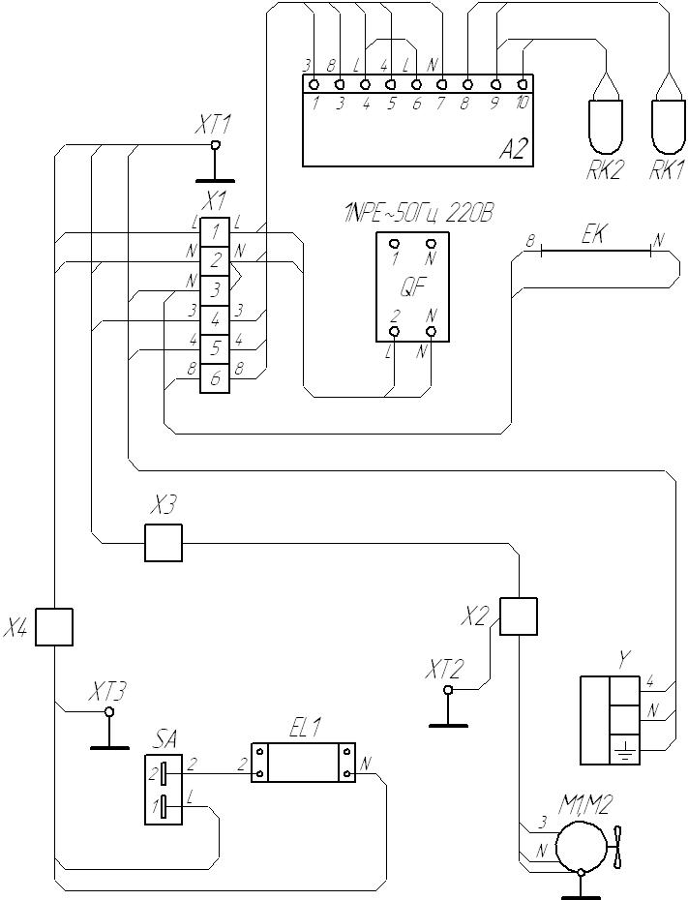  А2 − контроллер; EK − ТЭН испарителя; EL1 – лампа светодиодная; M1,М2 − вентилятор; SA - выключатель освещения; QF - выключатель автоматический; Х1…Х4 - клеммная колодка, ХТ1…XT2 - болт заземления; ХТ3 – контакт заземления; Y − клапан соленоидный; RK1,RK2 – датчик температуры. | Схема электрическая соединений  ВХСнп София 1,875 195/71  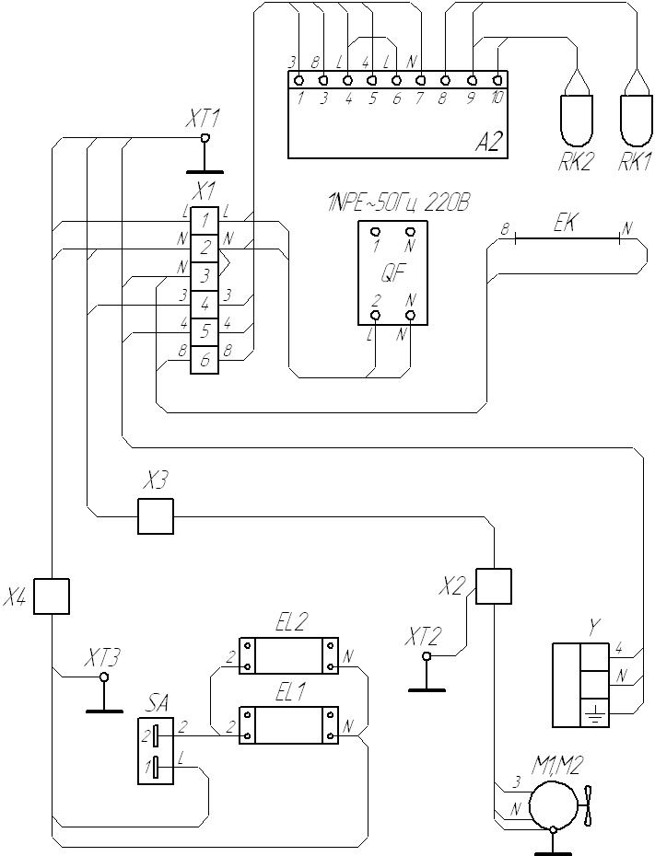  А2 − контроллер; EK − ТЭН испарителя; EL1,EL2 - лампа светодиодная; M1,М2 − вентилятор; SA - выключатель освещения; QF - выключатель автоматический; Х1…Х4 - клеммная колодка, ХТ1…XT2 - болт заземления; ХТ3 – контакт заземления; Y − клапан соленоидный; RK1,RK2 – датчик температуры.
Схема электрическая соединений  ВХСнп София 2,5 195/71  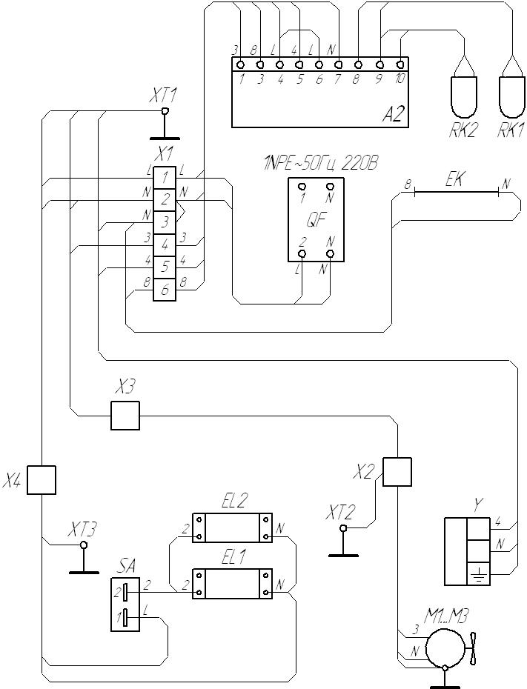  А2 − контроллер; EK − ТЭН испарителя; EL1,EL2 - лампа светодиодная; M1…М3 − вентилятор; SA - выключатель освещения; QF - выключатель автоматический; Х1…Х4 - клеммная колодка, ХТ1…XT2 - болт заземления; ХТ3 – контакт заземления; Y − клапан соленоидный; RK1,RK2 – датчик температуры. | Схема электрическая соединений  ВХСнп София 3,75 195/71  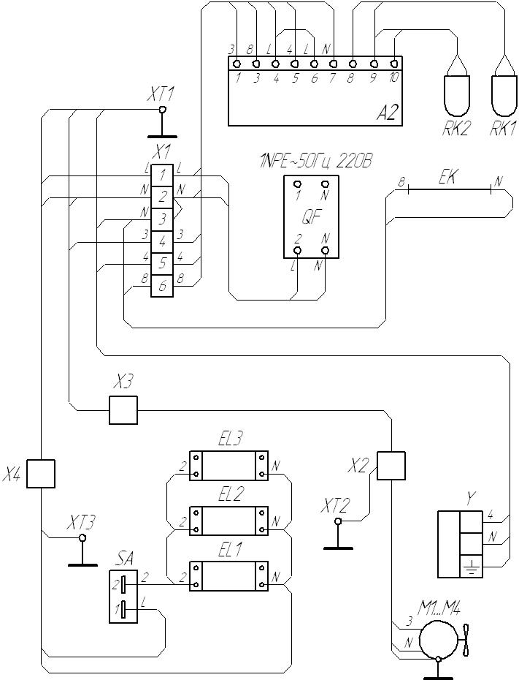  А2 − контроллер; EK − ТЭН испарителя; EL1…EL3 - лампа светодиодная; M1…М4 − вентилятор; SA - выключатель освещения; QF - выключатель автоматический; Х1…Х4 - клеммная колодка, ХТ1…XT2 - болт заземления; ХТ3 – контакт заземления; Y − клапан соленоидный; RK1,RK2 – датчик температуры.

